Sistema operativo
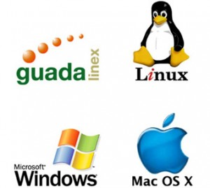

En Informática, se denomina Sistema Operativo al conjunto de programas informáticos que permiten una satisfactoria administración de los recursos que ostenta una computadora.
También conocido como software de sistema, el sistema operativo comienza a funcionar en la computadora inmediatamente después de encenderla y gestiona el hardware desde los niveles más básicos, permitiendo además la interacción con el usuario.

Si bien el concepto se encuentra instaladísimo a instancias de las computadoras, vale destacar, que hay sistemas operativos no solamente en las computadoras sino que en realidad este tipo de sistema se puede hallar en la mayoría de los dispositivos electrónicos que emplean microprocesadores, tal es el caso de un teléfono celular o de un reproductor de DVD.

En el sistema operativo se cumplen cinco funciones consideradas básicas:
-Administración de recursos (esta es la función que le permite al usuario la dirección del hardware, incluyéndose tanto los periféricos como la red en caso de existir).
-Suministro de interfaz a los usuarios (a partir de esta el usuario podrá cargar programas, acceder a los archivos y realizar otras tareas en la computadora).
-Administración de archivos (permite crear, modificar y hasta eliminar los archivos).
-Servicio de soporte y de utilidades (permite actualizar las versiones, incorporar nuevas y más utilidades, mejorar la seguridad del sistema en función de las necesidades, controlar los nuevos periféricos que ingresan y también la corrección de errores que se suscitan en alguno del software).
-Administración de tareas (facilita la administración de todas las tareas informáticas que lleva a cabo el usuario).

Existen varios sistemas operativos actualmente, entre los más populares se destacan, por supuesto, Windows, el rey de los sistemas, creado por Microsoft en el año 1981, Mac OS (sistema operativo creado por la empresa Apple para sus computadoras Macintosh), Linux, AmigaOS y Unix y en teléfonos celulares se destacan: BlackBerry OS, Windows Phone, WebOS, Bada, Android y Symbian.

